附件
序号 | 产品名称 | 品牌 | 技术要求 | 规格型号 | 单位 | 数量 | 要求到货时间节点
1 | 均三甲苯 | —— | 108-67-8；需要提供结构确证图谱，质谱 氢谱 气相和含量值，纯度和含量值≥95% | 1ml/ 支 | 支 | 10 | 2026.04.15
2 | 6%氯甲烷（四氢呋喃溶液） | —— | 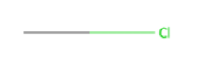74-87-3；需要提供结构确证图谱氢谱 | 1ml/支 | 支 | 8 | 2026.04.15
3 | 15%氯乙烷（四氢呋喃溶液） | —— | 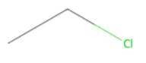75-00-3；需要提供结构确证图谱，红外，氢谱  含量≥90% | 2ml/支 | 支 | 8 | 2026.04.15
4 | 那可丁 | —— | 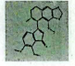128-62-1；需要提供结构确证图谱，紫外 红外 质谱 核磁四大图谱，含量及纯度要在95%以上，HPLC有关物质测定用。车间验证 | 200mg | 支 | 1 | 2026.04.15

